Название г. Владимир ул. Пушкина д.1 English version +7 (123) 123-12-12

Hostel V F U I *\*кнопки соцсетей\** На связи 24 часа

|  |  |  |  |  |  |  |
| --- | --- | --- | --- | --- | --- | --- |
| Номера и цены | Сервис | | Групповое размещение | Отзывы | | Контакты |
| *Слайдер с фотографиями хостела*  Европейский хостел в историческом центре Владимира.  Номера от 500 рублей в сутки.  Недалеко от Вокзала. Рядом с достопримечательностями. Большой завтрак.  ЗАБРОНИРОВАТЬ | | | | | | | |
| Что за хостел? | | Что рядом? | | | Как добраться? | | |

Номера

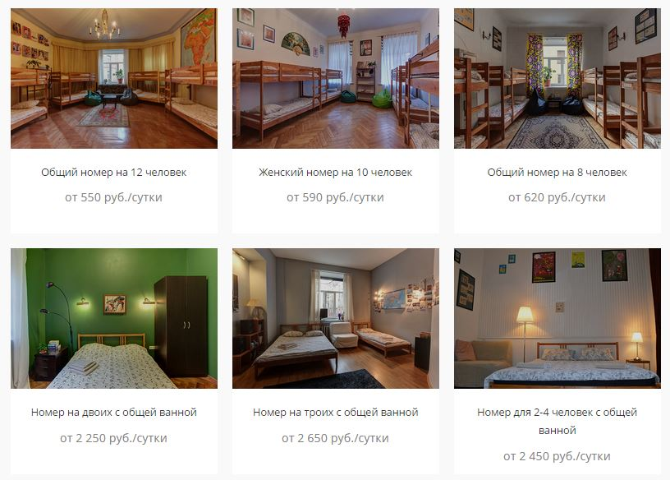

Подробнее о номерах

В стоимость проживания включено

